|  |  |  |
| --- | --- | --- |
| Name | Datum | SUPRA – Wetter  UE 7, AB 7.4 |

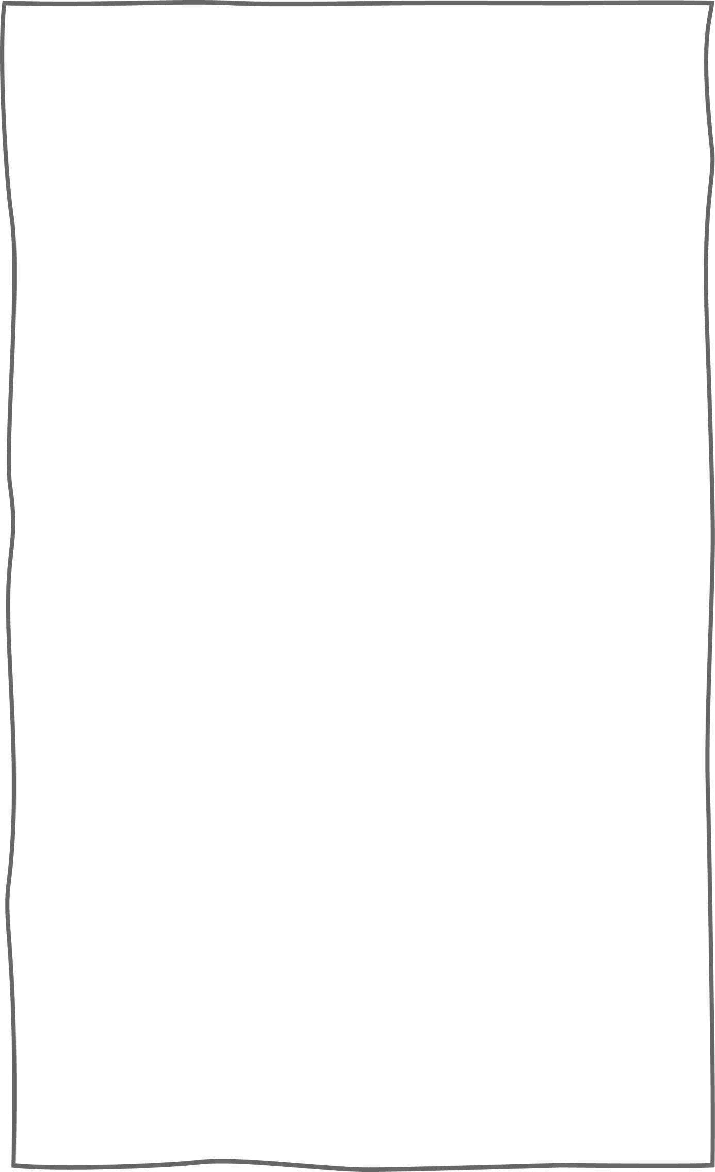

Wir bauen einen Regenmesser

|  |  |
| --- | --- |
| Was du dazu brauchst:   * große Kunststoffflasche (1,5 l) * Tesafilm * Schere * wasserfester Stift * Lineal |  |

1. Zuerst schneidest du das obere Drittel der Flasche ab. Da dies etwas schwierig ist, lass dir dabei helfen.
2. Dann drehst du den oberen Teil der Flasche um und steckst ihn in die Flasche. Mit Tesafilm klebst du es fest.
3. Nun musst du eine Skala anzeichnen. Dazu nimmst du ein Lineal und setzt die 0 an den Flaschenboden an. Dann machst du einen längeren Strich für ganze Zentimeter und einen kürzeren Strich, um 0,5 m-Schritte einzuzeichnen.

**Tipp:** Stelle deinen Niederschlagsmesser in einen Tontopf, damit er bei Wind nicht umfallen kann.

1,5 cmm

1,0 cmm

0,5 cmm

Jetzt kannst du den Niederschlagsmesser hinaus stellen. Du kannst an der Skala ablesen, wie viel Niederschlag gefallen ist.